Всемирный день здоровья в школе - 2019
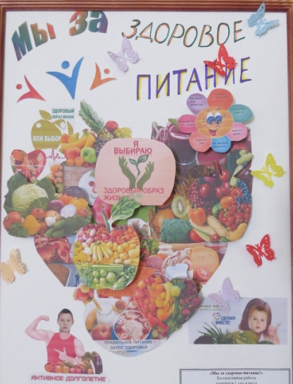
По рекомендации министерства образования Ставропольского края, в рамках Месячника здоровья, (с 1 апреля по 1 мая 2019 года), и в связи с Всемирным днем здоровья (7 апреля 2019 года), в ГКОУ «Специальная (коррекционная) общеобразовательная школа-интернат № 1» была проведена большая профилактическая работа.
Цель мероприятий - пропаганда здорового образа жизни, формирование убеждения о взаимосвязи правильного питания и здоровья, сохранение и укрепление физического и психического здоровья обучающихся, предупреждение суицидальных действий среди подростков.
01.04.2019 год

«Веселые старты»- эстафеты среди обучающихся 2 - 4 классов

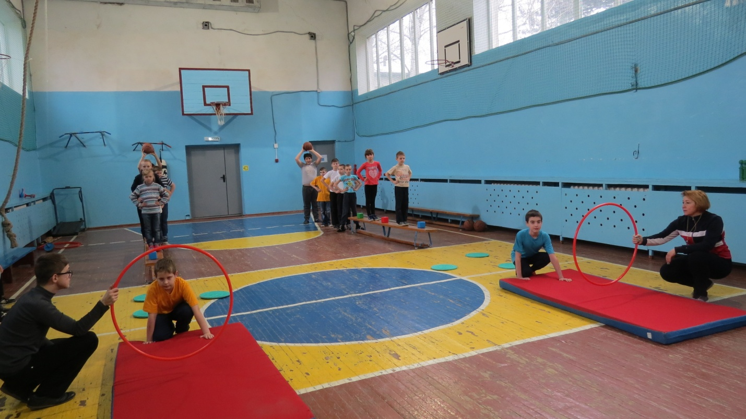
Руководитель - учитель физической культуры
Кучеренко Ольга Георгиевна

03.04.2019 год
«Жить здорово!» - круглый стол с учащимися 5 - 6 классов
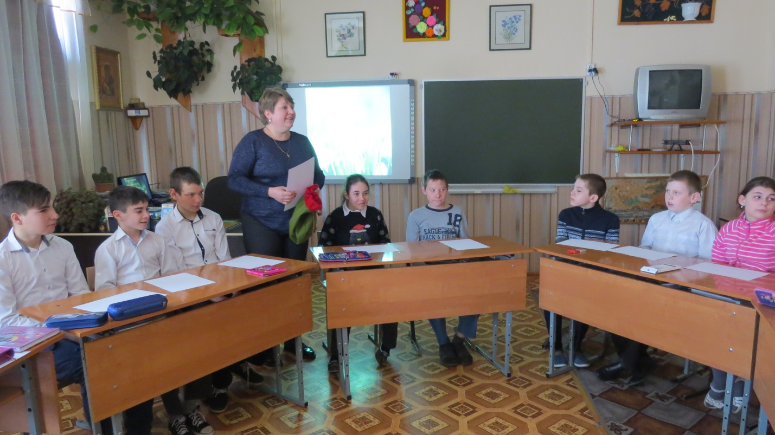
Руководитель - педагог-психолог Колесник Елена Владимировна
04.04.2019 год Профилактическое мероприятие «Административная ответственность несовершеннолетних за употребление алкоголя, табака, наркотических средств»
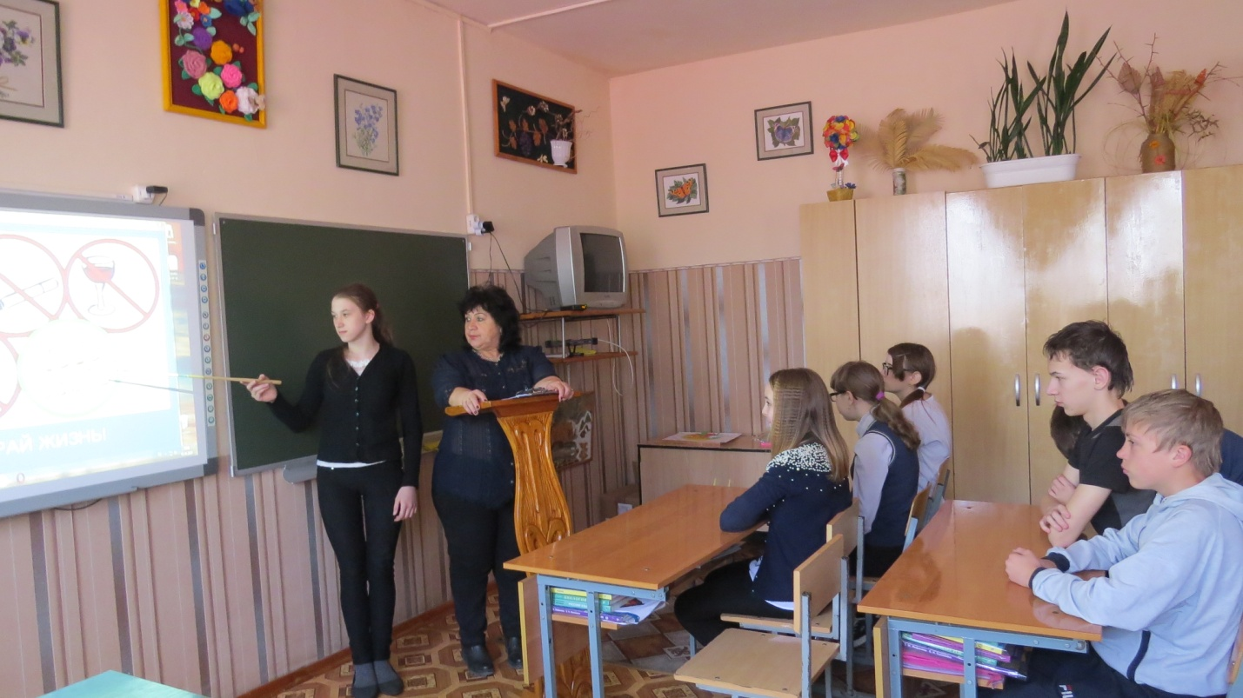
Руководитель - социальный педагог Толкочева Светлана Юрьевна
01.04.2019 - 05.04.2019 год
Конкурс плакатов среди учащихся 1-9 классов
«Здоровое питание - активное долголетие»

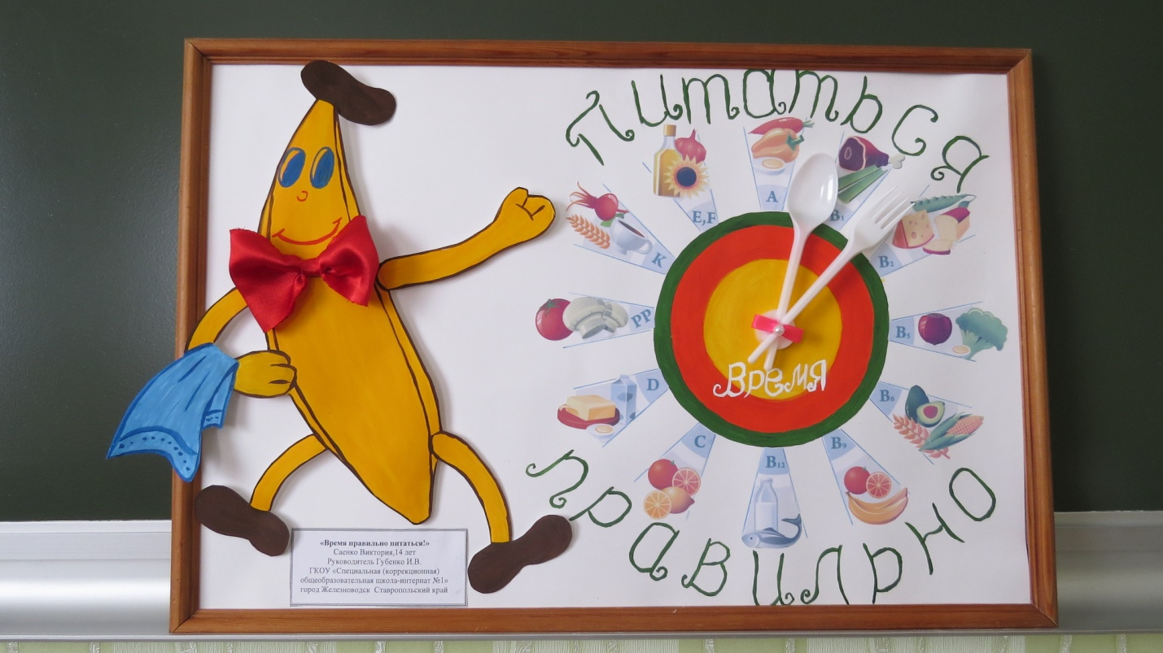

Саенко Виктория - руководитель Губенко Ирина Викторовна

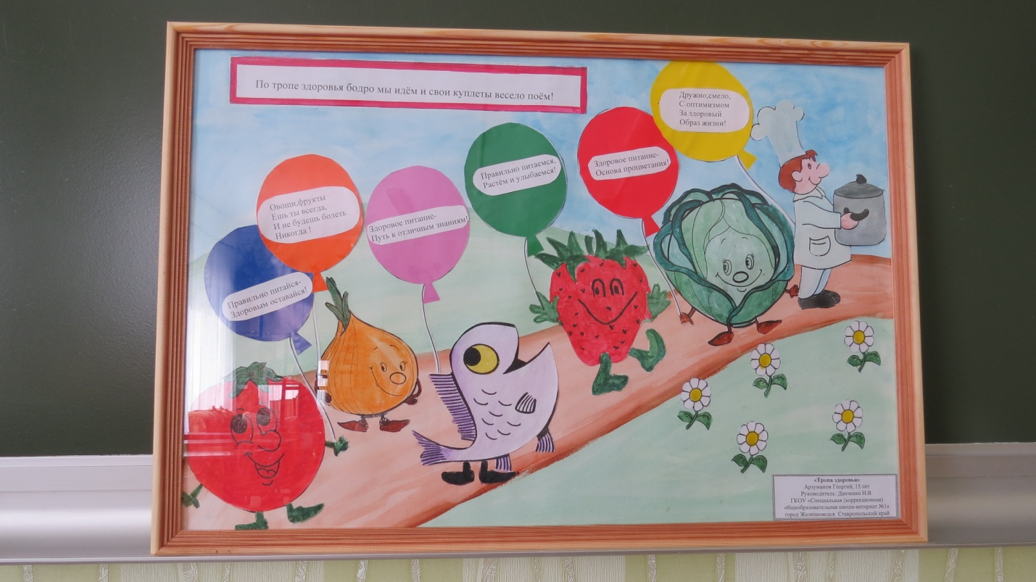
Арзуманов Георгий - руководитель Данченко Надежда Владимировна
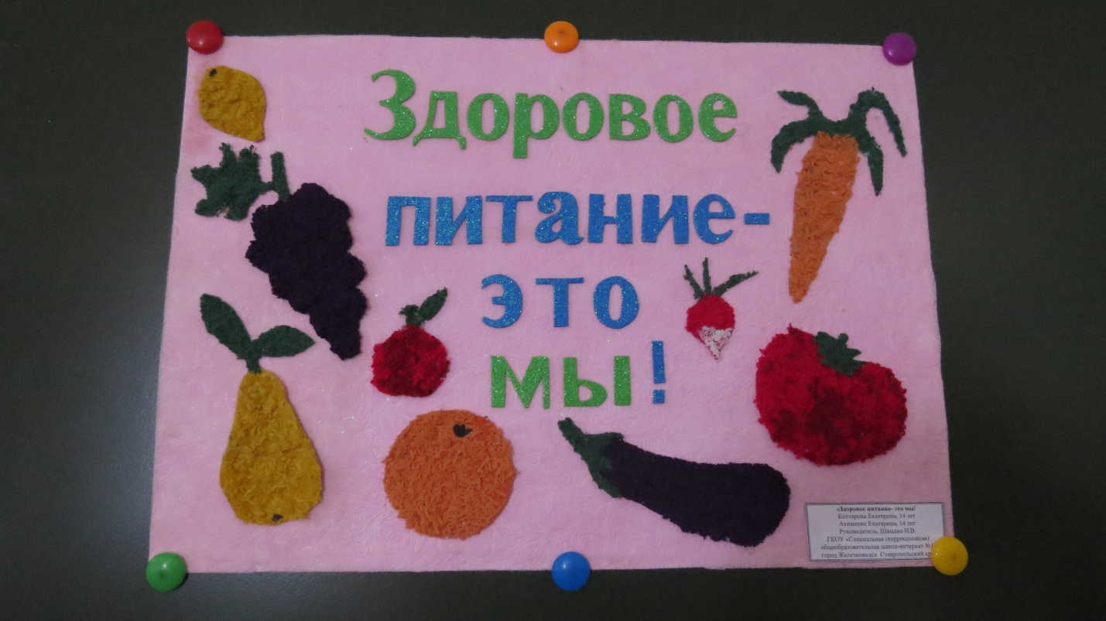
Акименко Екатерина, Котлярова Екатерина -
руководитель Швыдко Наталья Владимировна
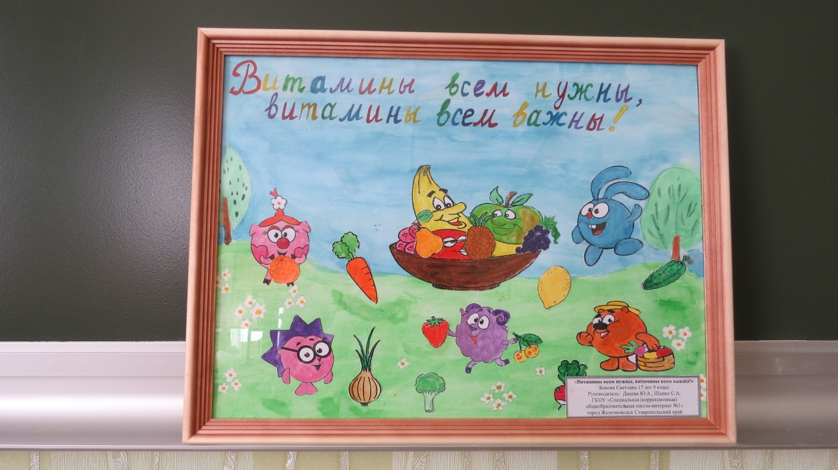
Бокова Светлана – руководитель Дацева Юлия Анатольевна

